<Nome do Projeto>
Documento de Arquitetura de Software

Versão <1.0>

Histórico da Revisão
Data | Versão | Descrição | Autor
04/08/2017 | 1.0 | Primeira versão do Documento de Arquitetura | Fabrícia Santos

Índice Analítico
1. Introdução 4
1.1 Finalidade 4
1.2 Escopo 4
1.3 Definições, Acrônicos e Abreviações 4
1.4 Visão Geral 4
2. Representação Arquitetural 4
3. Visão de Casos de Uso 4
3.1 Realizações de Casos de Uso 5
3.2 Descrição de Caso de Uso Significativas 6
4. Visão Lógica 7
4.1 Visão Geral 7
4.2 Pacotes de Design Significativos do Ponto de Vista da Arquitetura 7
5. Visão de Processos 7
6. Visão de Implantação 7
7. Visão da Implementação 8
7.1 Visão Geral 8
7.2 Camadas 8
7.2.1 Diagrama de Componentes 8
7.3 Diagrama de Classe 9
8. Diagrama de Exceção 10
9. Tamanho e Desempenho 11
10. Qualidade 11

Documento de Arquitetura de Software

Introdução
Uma vez terminada a elicitação de requisitos de um sistema, obtém-se a necessidade de se ter uma solução de como deve ser estruturado o software de modo que venha atender as restrições e funcionalidades que o software necessita. E esta solução se defini em partes neste documento de arquitetura de software.

Finalidade
Este documento oferece uma visão geral arquitetural abrangente do sistema, usando diversas visões arquiteturais para representar diferentes aspectos do sistema. O objetivo deste documento é capturar e comunicar as decisões arquiteturais significativas que foram tomadas em relação ao sistema.

Escopo
Este Documento de Arquitetura de Software se aplica ao Sistema de Prontuário Odontológico Eletrônico que será desenvolvido pelos discentes Fabricia Santos de Jesus e Antonio Lucas de Almeida, com apoio da Universidade Federal de Sergipe.

Definições, Acrônicos e Abreviações
Elicitação: Técnica de obtenção de dados junto aos usuários detentores das informações.

Visão Geral
Após a definição da finalidade e escopo deste documento, abaixo vamos estar descrevendo a arquitetura escolhida, que melhor soluciona os problemas e necessidade encontrados neste projeto. Assim vamos estar apresentando em 4 visões sendo elas casos de uso, lógica, implementação e implantação.

Representação Arquitetural
Este documento apresenta a arquitetura como uma série de visões: visão de casos de uso, visão de lógica, visão de implantação e visão de implementação. Essas visões são apresentadas como Modelos do Rational Rose e utilizam a Linguagem Unificada de Modelagem (UML).

Visão de Casos de Uso
Uma descrição da visão de casos de uso da arquitetura de software. A Visão de Casos de Uso é uma entrada importante para a seleção do conjunto de cenários e/ou casos de uso que são o foco de uma iteração. Ela descreve o conjunto de cenários e/ou os casos de uso que representam alguma funcionalidade central e significativa. Também descreve o conjunto de cenários e/ou casos de uso que possuem cobertura arquitetural substancial (que experimenta vários elementos de arquitetura) ou que enfatizam ou ilustram um determinado ponto complexo da arquitetura.
Os casos de uso deste sistema estão listados a seguir. Os casos de uso em negrito são muito importantes para a arquitetura.
- Manter Aluno;
- Manter Professor;
- Manter Técnico;
- Agendar Consulta;
- Cadastrar Aluno;
- Manter Prontuário;
- Efetuar Login;
- Consultar Prontuário;
- Cadastrar Prontuário;
- Cadastrar Consulta;
- Cadastrar Paciente;
- Consultar Paciente;
- Encaminhar Paciente;
- Validar Alteração do Prontuário;
- Cadastrar Professor.

Realizações de Casos de Uso
O diagrama a seguir, representa o sistema:
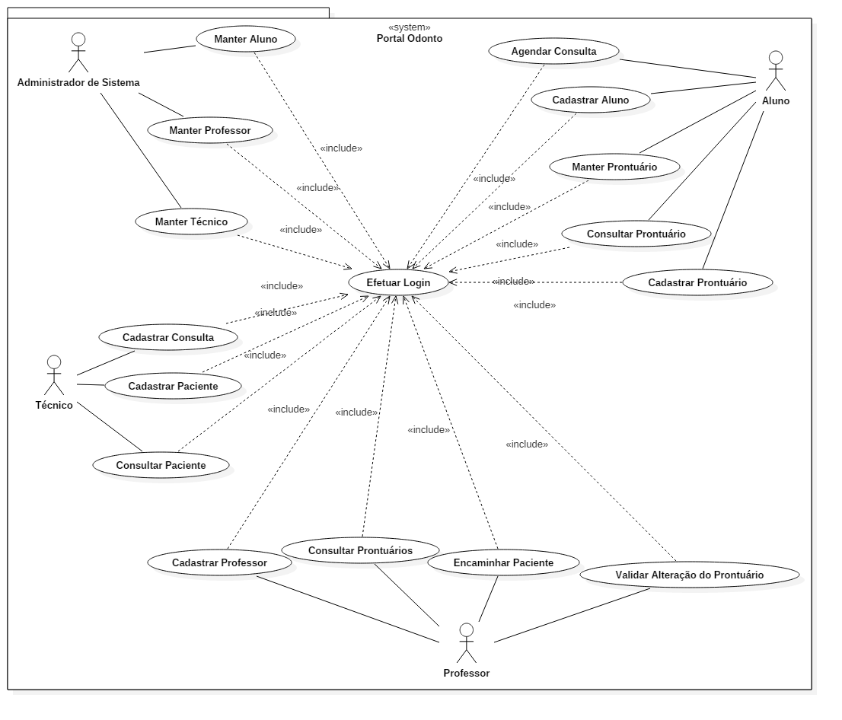

Descrição de Caso de Uso Significativas
- Manter Prontuário
Este caso de uso ocorre quando o ator, o qual corresponde, deseja manter o prontuário atualizado, consequentemente, alterando alguns campos, já cadastros pelo próprio.

- Consultar Prontuário
Este caso de uso ocorre quando os atores, o qual corresponde, deseja visualizar o prontuário, já cadastrado pelo próprio aluno.

- Cadastrar Prontuário
Este caso de uso ocorre quando o ator, o qual corresponde, deseja cadastrar os dados pessoais completos do paciente, juntamente com o histórico médico-odontológico e exame clínico.

- Cadastrar Consulta
Este caso de uso ocorre quando o ator, o qual corresponde, deseja cadastrar uma consulta para o paciente, para posteriormente, ser atendido pelo aluno.
- Cadastrar Paciente
Este caso de uso ocorre quando o ator, o qual corresponde, deseja cadastrar os dados básicos de um paciente.

- Encaminhar Paciente
Este caso de uso ocorre quando o ator, o qual corresponde, deseja encaminhar o paciente, juntamente com todo o prontuário, para outro aluno.

- Validar Alteração de Prontuário
Este caso de uso ocorre quando o ator, o qual corresponde, deseja validar o prontuário dos pacientes de seus alunos, para confirmar que o prontuário está devidamente preenchido e coeso.

Visão Lógica
Descreve as classes mais importantes, sua organização em pacotes e subsistemas de serviço, e a organização desses subsistemas em camadas.

Visão Geral
A visão geral do Sistema de Prontuário Odontológico Eletrônico é composta por 4 pacotes:
- Model
- Web – Controller e View
- Negócio
- Persistência
LUCAS COLOQUE A IMAGEM AQUI

Pacotes de Design Significativos do Ponto de Vista da Arquitetura
NÃO SEI O QUE COLOCA

Visão de Processos
Não se aplica.

Visão de Implantação
O sistema é construído na linguagem c#, com o foco voltado para aplicação Web, sendo permitido em qualquer sistema operacional. Presente em uma arquitetura híbrida, MVC 5 e camadas. Foi pensado como solução para o sistema, a implantação de servidor local e um remoto, para melhor atender as necessidades do usuário. Segue abaixo o diagrama:
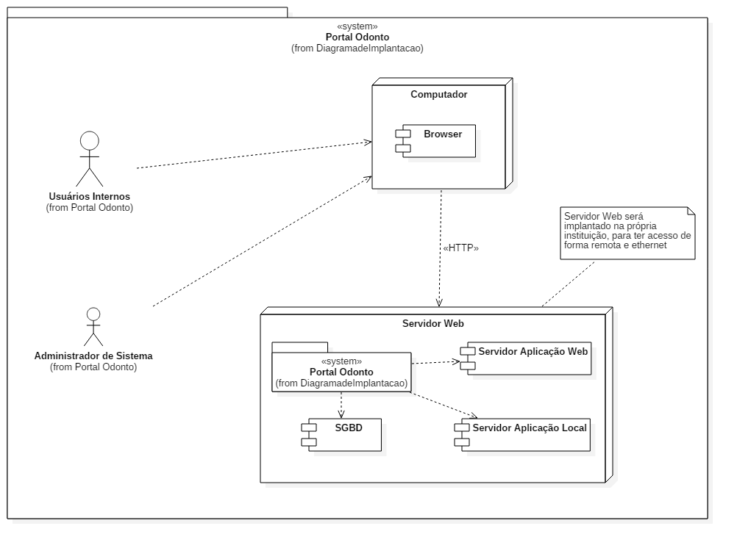

Visão da Implementação

Visão Geral
Seguindo o padrão arquitetural MVC 5, o sistema pode ser dividido em 4 camadas: Model, web, negócio e persistência. Nessas camadas são separadas as classes do código com base em sua influência no sistema.

Camadas
- Web – View e Controller
- Model
- Negócio
- Persistência

Diagrama de Componentes

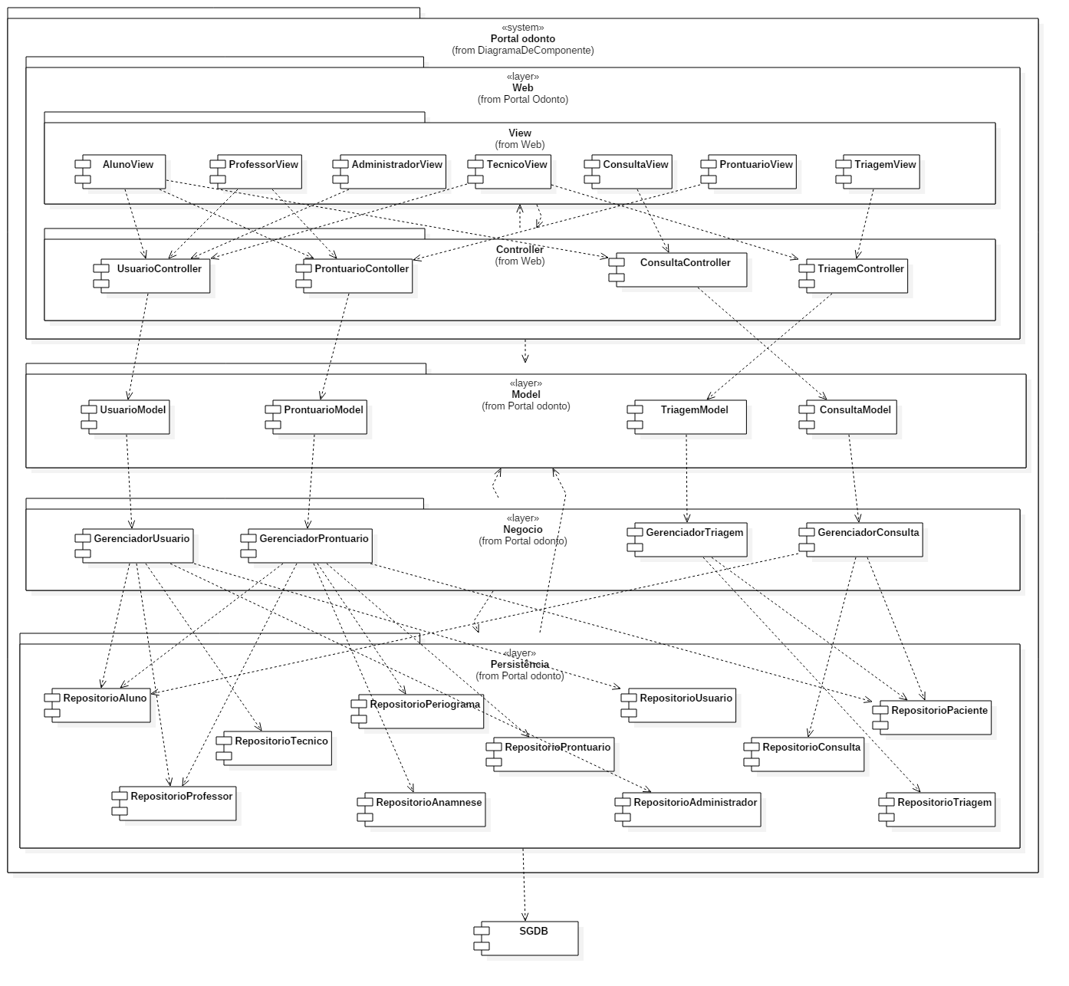

Diagrama de Classe

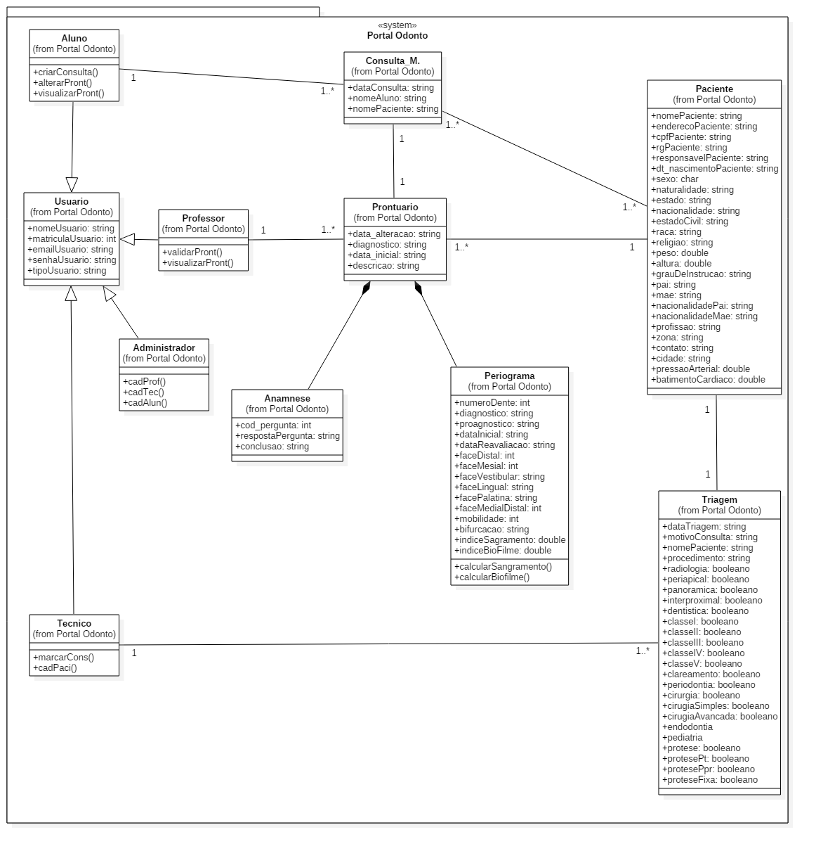

Diagrama de Exceção

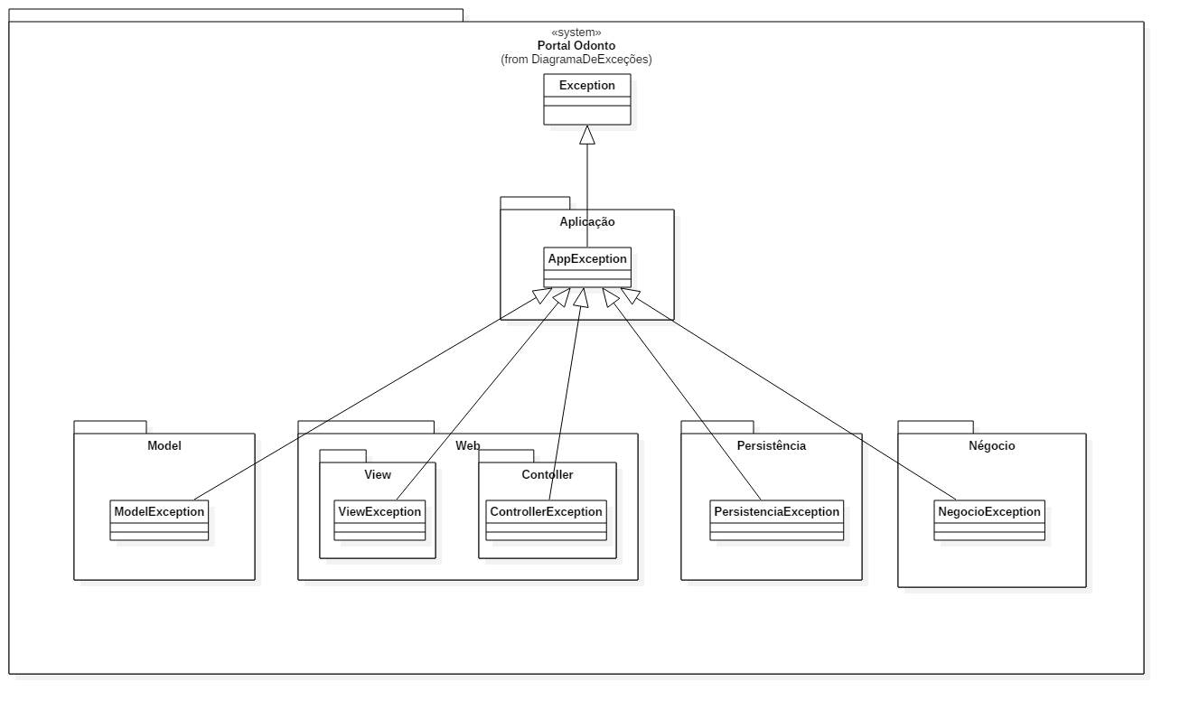

Tamanho e Desempenho
Qualquer computador que suporte um browser, está apto para suportar essa aplicação.

Qualidade
Sabendo que qualidade e seus atributos é a base para as estratégias e decisões de design da arquitetura. O padrão de arquitetura MVC foi a solução mais satisfatória para atender a qualidade esperada do sistema. Sistema este, que deverá ser desenvolvido na linguagem c#, visando uma interface que seja interativa e fácil de se usar.

